PRÁCTICO 2
Temas: Función lineal. Ecuación de la recta.
Duración: Tres clases

Actividad 1: Las tablas corresponden a los resultados obtenidos en dos experimentos realizados para determinar la forma en que crece un pez durante su primer mes de vida.
Tiempo | 1 | 3 | 8 | 10 | 16 | 20 | 30 |  | Tiempo | 1 | 3 | 8 | 10 | 16 | 20 | 30
Longitud | 2,5 | 3,5 | 6 | 7 | 10 | 12 | 17 |  | Longitud | 2,75 | 4,25 | 8 | 11 | 14 | 16 | 17

- ¿Cuál de las tablas contiene datos que corresponden a una función lineal? ¿Por qué?
- Muestre gráficamente los resultados obtenidos en el inciso a)
- Escriba el dominio y la imagen de las funciones.
- Obtenga la expresión algebraica de la función lineal.
- ¿Qué relación existe entre el comportamiento de la función lineal y su pendiente?

Actividad 2: Considere las funciones $f(x)=\frac{1}{2}x−4$ y $g(x)=2(5−x)$.
- Si las gráficas se cortan, determine el punto correspondiente.
- Obtenga los intervalos en los que las funciones son positivas.
- Para qué valores de x la función f es mayor que la función g.
- Pruebe gráficamente que los resultados son correctos.

Actividad 3: Las gráficas corresponden a dos propuestas de salario mensual en función de las ventas realizadas.
- Obtenga la expresión para calcular el salario de cada propuesta.  - Cual debe ser el valor de las ventas para que el salario sea el mismo.  - Para que valores de venta conviene la propuesta A. Determine algebraicamente. | 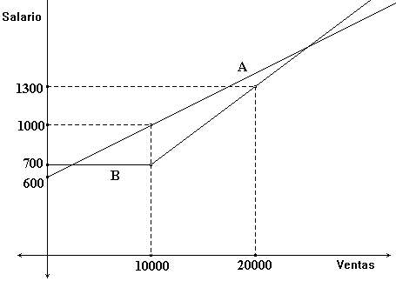

Actividad 4: La gráfica muestra la cantidad de agua que contiene un recipiente cilíndrico, de 60000 litros de capacidad, en un período de 18 días.
- Escriba el dominio y la imagen de la función.  - De acuerdo al comportamiento de la gráfica, describa lo que sucede con el agua en el tanque.  - Determine la expresión matemática de la función  - La rapidez con que disminuye el volumen es siempre la misma.  - Calcular el volumen de agua el primer día y a los 15 días. ¿en qué momentos el tanque tendrá un volumen de 20000 litros? | 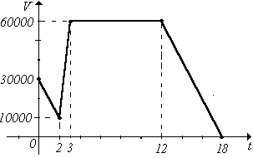

Actividad 5: Determine la ecuación de la recta que pasa por el punto (4,-3) y:
- Es paralela a la recta de expresión 6 x – 4 y =1
- Tiene la misma pendiente de una recta paralela al eje x
- Es perpendicular a la recta –x + 2 y = 4 – 2x
- Es perpendicular al eje de las abscisas

Actividad 6: A partir de un análisis teórico o algebraico, construya y complete cada tabla de acuerdo a las condiciones o gráficas de rectas dadas.

Tabla 1
Condiciones |  | Ecuación de la recta | Función | Función lineal | Características de las gráficas
$$m≠0$$ | $$b≠0$$
$$m≠0$$ | $$b=0$$
$$m=0$$ | $$b≠0$$
$$m=0$$ | $$b=0$$
$m$no existe

Tabla 2
Gráficas | Expresión de cada recta | Comportamiento  Tipos de rectas | Relación entre pendientes | Punto de corte
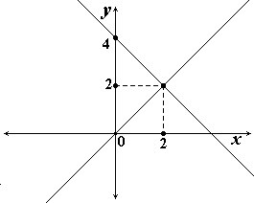
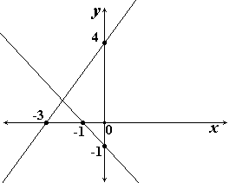
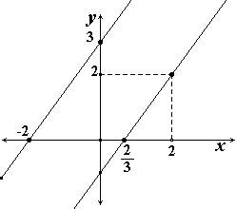
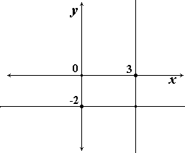

Bibliografía:
- Zill - J. Dewar (1996) “Algebra y Trigonometría”. Editorial Mc Graw Hill.
- E. Swokowski (1997) “Algebra Universitaria”. Editorial CECSA.
- L. M. Johnson. -A. R. Steffensen (1998) “Algebra y Trigonometría con aplicaciones”. Editorial Trillas.
- Smith, S. - Charles R. - Dossey - Keedy M. - Bittinger M. (1998) “Algebra Trigonometría con Geometría Analítica”. Editorial Addison Wesley Longman.
- Swokowski, Earl W. - J. Cole (1996) “Algebra y Trigonometría con Geometría Analítica”. Grupo Editorial Iberoamérica.

